Мищенко Христина Александровна

Урок № 4 Химия 11 класс 23.09.2022

Тема урока: Периодическая система химических элементов Д. И. Менделеева.
Цель урока: повторить строение периодической системы химических элементов Д.И.Менделеева.

Добрый день, дорогие учащиеся 11 класса!

В рабочей тетради запишите число и тему урока.

- Теоретический материал.
Ознакомьтесь с предложенным материалом и составьте краткий конспект:
Графическим отображением периодического закона является Периодическая система химических элементов. Известно более 700 форм периодической таблицы. Официальным по решению Международного союза химиков является её полудлинный вариант.
Каждый элемент имеет свой порядковый (атомный) номер, располагается в определённом периоде и определённой группе.
Период — горизонтальный ряд химических элементов, начинающийся щелочным металлом (или водородом) и заканчивающийся инертным (благородным) газом.
В таблице семь периодов. В каждом содержится определённое число элементов:
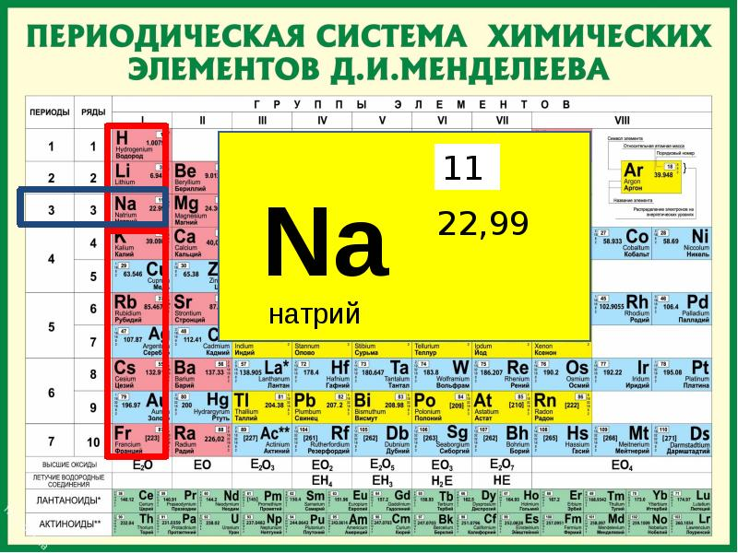
1-й период — 2 элемента,
2-й период — 8 элементов,
3-й период — 8 элементов,
4-й период — 18 элементов,
5-й период — 18 элементов,
6-й период — 32 элемента (18+14),
7-й период — 32 элемента (18+14).
Три первых периода называют малыми периодами, остальные — большими. И в малых, и в больших периодах происходит постепенное ослабление металлических свойств и усиление неметаллических, только в больших периодах оно происходит более плавно.
Элементы с порядковыми номерами 58–71 (лантаноиды) и 90–103 (актиноиды) вынесены из таблицы и располагаются под ней. Это элементы IIIB группы. Лантаноиды относятся к шестому периоду, а актиноиды — к седьмому.
Восьмой период появится в Периодической таблице, когда будут открыты новые элементы.
Группа — вертикальный столбец химических элементов, имеющих сходные свойства.
В Периодической таблице 18 групп, пронумерованных арабскими цифрами. Часто используют нумерацию римскими цифрами с добавлением букв A или B. В таком случае групп 8.
Группы A начинаются элементами малых периодов, включают также и элементы больших периодов; содержат и металлы, и неметаллы. В коротком варианте Периодической таблицы это главные подгруппы.
Группы B содержат элементы больших периодов, и это только металлы. В коротком варианте Периодической таблицы это побочные подгруппы.
Некоторые группы A получили особые названия:
IA — щелочные металлы (Li, Na, K, Rb, Cs, Fr);
IIA (кроме бериллия и магния) — щелочноземельные металлы (Ca, Sr, Ba, Ra);
VIIA — галогены (F, Cl, Br, I, At);
VIIIA — благородные, или инертные, газы (He, Ne, Ar, Kr, Xe, Rn, Og).


- Закрепление материала.

- Посмотрите видеоурок по теме: https://youtu.be/EQQ0HZfgkU4
- Выполните тест по теме: https://obrazovaka.ru/test/periodicheskaya-sistema-himicheskih-elementov-mendeleeva-9-klass.html

- Контроль знаний.

Ответьте устно на вопросы:
- Назовите виды электронных орбиталей?
- Что такое период/группа?

- Домашнее задание.

- Изучите §3.
- Выполните упражнение 4 на странице 15.

Спасибо за урок!

Выполненные задания в тетрадях, фотографируйте и пересылайте в https://vk.com/kristina_mishenko или на kristina.mishchenko.1995@mail.ru для проверки.

